Fórum Científico Estudiantil. InSTEC 2018
Estudio teórico de la interacción de dos plaguicidas clorados con aminas superficiales del carbón activado.
Autor: Chayan Carmenate Rodríguez (RQ-315)
Tutores: MsC. Kenia Melchor Rodríguez
Dr. Ulises J. Jáuregui Haza
Facultad de Ciencias y Tecnologías Nucleares. Instituto Superior de Tecnologías y Ciencias Aplicadas. Universidad de La Habana

Resumen
La clordecona (CLD) y el hexaclorociclohexano (HCH) son compuestos organoclorados sintéticos que han sido empleados como plaguicidas agrícolas y debido a sus efectos nocivos al medio ambiente fueron identificados y clasificados como contaminantes orgánicos persistentes por la Convención de Estocolmo [1]. Cuando el HCH técnico es usado, el β-hexaclorociclohexano (β-HCH) es el isómero más persistente debido a la presencia de los átomos de cloro en posición ecuatorial. Debido a la persistencia de la CLD y el β-HCH en el medio natural, las plantas de producción de agua potable han sido equipadas con filtros de carbón activado (CA), para la purificación de aguas contaminadas con estos plaguicidas. Por esta razón en el presente trabajo, se realiza un estudio teórico para evaluar la interacción entre la CLD y el β-HCH con grupos superficiales básicos (GS) del carbón activado bajo diferentes condiciones de pH. Para ello se empleó un modelo simplificado de CA consistente en la molécula de coroneno, con un grupo funcional nitrogenado en el borde: amina primaria, secundaria y terciaria. La metodología de Hipersuperficie de Múltiples Mínimos (MMH) usando el Hamiltoniano semiempírico PM7 se empleó para estudiar las interacciones de la CLD y el β-HCH con los diferentes GS de CA en estudio. Los resultados obtenidos sugieren una débil asociación de los contaminantes con los GS básicos, y que las interacciones son fundamentalmente de tipo dispersiva entre los átomos de cloro presentes en la estructura de la CLD y el β-HCH y la nube π del coroneno modificado.
Palabras claves: Clordecona, β-hexaclorociclohexano, contaminación de aguas, MMH, PM7

- Introducción
La CLD y el HCH se utilizaron ampliamente como plaguicidas en cultivos de plátano en las Antillas Francesas: Martinica y Guadalupe, lo que dio lugar a la contaminación difusa del suelo y de las aguas superficiales en las zonas productoras de plátano. Por esta razón, las plantas de producción de agua potable fueron equipadas con filtros de carbón activado, con el objetivo de limitar la contaminación del agua con estos plaguicidas [2]. El proceso de adsorción sobre el carbón activado es un fenómeno muy complejo impulsado por múltiples factores que van desde la composición química a las propiedades estructurales del mismo [3, 4]. La influencia del contenido del grupo superficial sobre las propiedades de adsorción ha sido reportada y estudiada hasta cierto punto tanto teórica como experimentalmente para los carbonos porosos, principalmente las partículas de CA y de hollín. En cuanto a las funcionalidades de la superficie, los óxidos de carbono han sido ampliamente investigados ya que el oxígeno es el siguiente elemento más frecuente presente en la superficie de los materiales de carbono. Los átomos de oxígeno se combinan normalmente con átomos de carbono formando un amplio espectro de funcionalidades orgánicas, desde ácidos carboxílicos hasta cetonas y ésteres [5-7]. Estas funcionalidades se han dividido tradicionalmente en dos familias atendiendo a su carácter ácido o básico en solución acuosa. Hay un acuerdo general en el tipo de funcionalidades superficiales que explican el carácter ácido de un material de carbono (carboxilo, lactonas, fenol y lactol). Sin embargo, para superficies básicas de carbono, se proponen varios modelos de funcionalidades básicas que contienen oxígeno y que contienen nitrógeno. No hay consenso sobre la fortaleza como bases de estos grupos y el alcance de su contribución a la basicidad del carbono en general [8].
De hecho, en trabajos previos de nuestro grupo de investigación, se realizaron estudios teóricos de la influencia de los grupos superficiales ácidos (COOH y OH) del CA en diferentes condiciones de pH sobre la adsorción de la CLD y el β-HCH con el fin de ayudar a entender el proceso [9, 10]. Esto puede proporcionar un primer criterio de selección para la preparación de CA con propiedades superficiales adecuadas. En estos trabajos, se ha utilizado con éxito la metodología de Hipersuperficie de Múltiples Mínimos [11-14] acoplada con el Hamiltoniano semiempírico PM7 para identificar los principales tipos de interacciones de CLD y β-HCH con hidroxilo y carboxilo a diferentes condiciones de pH y solvatación.
Los cálculos realizados por Enriquez-Victorero et al. y Durimel et al. [9, 15] muestran que la asociación de β-HCH con los GSs se produce preferentemente entre los protones axiales de β-HCH y el GS de oxígeno, y las interacciones más favorable se producen con los GSs cargados. Además, sólo los GSs cargados deben contribuir a aumentar la adsorción de β-HCH en el CA, y en condiciones de pH neutro, solo los grupos COOH tienen una influencia positiva sobre la adsorción del contaminante. Como consecuencia, se espera que un aumento en el contenido de GS carboxílicos incremente la adsorción de β-HCH en CA. Por otro lado, Gamboa-Carballo et al. [10] obtuvieron resultados para las condiciones ácidas, una no dependencia de la energía de asociación con la composición del GS, mientras que en condiciones neutras el GS -COO⁻ debe mejorar la adsorción de la CLD. Se mostró un predominio de las interacciones dispersivas para condiciones ácidas y se confirmó la presencia de interacciones covalentes entre el oxígeno cargado negativamente de los GSs y el carbono carbonílico de la CLD, sugiriendo además la posibilidad de una sorción química de la CLD en GSs cargados, especialmente para -COO⁻ bajo condiciones de pH neutro. En condiciones básicas de pH, las interacciones entre la CLD y los GSs del CA se rigen por el puente de hidrógeno del hidróxido de la CLD con grupos COO⁻ y O⁻ y por interacciones hidrofóbicas de los átomos de cloro con la superficie del CA. Este resultado teórico es coherente con hallazgos experimentales recientes [2, 15], indicando que el CA con el mayor contenido de GSs COOH mostró ser el que más fuerte interaccionaba con los GSs de la CLD y β-HCH en condiciones de pH neutro.
Teniendo en cuenta los resultados experimentales y teóricos anteriores, las características químicas de los carbones activados están relacionadas con la presencia de heteroátomos y los electrones deslocalizados de la estructura de carbono, determinando el carácter ácido o básico de la superficie del carbón activado. El presente trabajo se centra en la evaluación de la influencia de algunos grupos de superficie básica de CA sobre la adsorción de CLD y β-HCH, considerando el efecto solvente. Las interacciones de ambos contaminantes con GSs básicos de CA se estudian utilizando la metodología MMH, la cual es un enfoque no dinámico estocástico que permite estimar las funciones de asociación termodinámica mediante cálculos internos de energía con Hamiltonianos semiempíricos. Además, en el presente trabajo se analizan las interacciones entre el CLD y β-HCH con grupos superficiales básicos del CA, teniendo en cuenta los aspectos energéticos y geométricos para comprender mejor el proceso de adsorción. El objetivo final es aportar ideas para mejorar el proceso de selección de los CAs más adecuados de acuerdo con la composición de sus GSs para la eliminación de clordecona y β-hexaclorociclohexano del agua.

- Materiales y Métodos

2.1 Modelos computacionales
La basicidad del carbón activado puede estar asociada con: (i) electrones resonantes de anillos aromáticos de carbono que atraen protones, y (ii) grupos funcionales básicos en la superficie (por ejemplo, grupos que contienen nitrógeno) que son capaces de unirse con los protones. Se propuso que ciertas funcionalidades de superficie que contienen oxígeno, como el cromona, la cetona y la pirona, pueden contribuir a la basicidad del carbono (Fig. 1) [16].
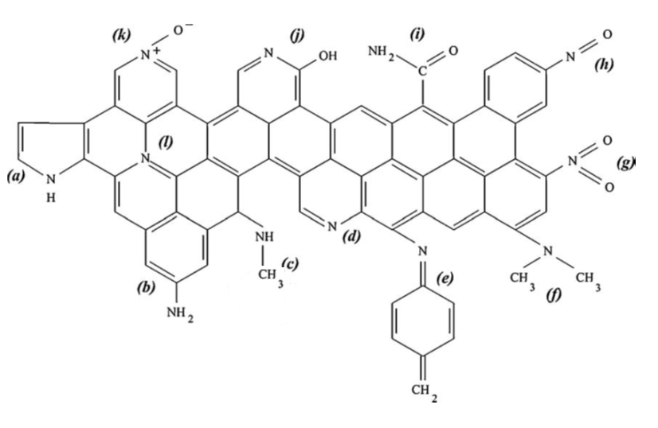
Fig. 1. Grupos funcionales básicos nitrogenados de un carbón en el plano basal

Tomando en consideración investigaciones realizadas por nuestro grupo de investigación [9,10], en el presente trabajo el coroneno se selecciona como modelo de simulación de CA con grupos funcionales básicos unidos al borde de la molécula (Fig. 2A). En total se seleccionaron tres grupos funcionales básicos que contienen nitrógeno (amina primaria, amina secundaria, amina terciaria), representando un grupo superficial básico que es capaz de unirse con protones (Fig. 2B).
(A) | CA | Contaminantes
 | 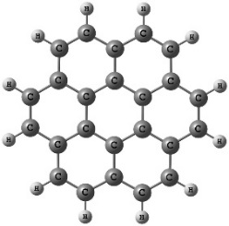 | 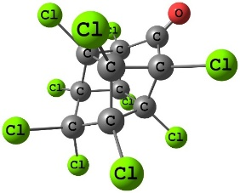 |  | 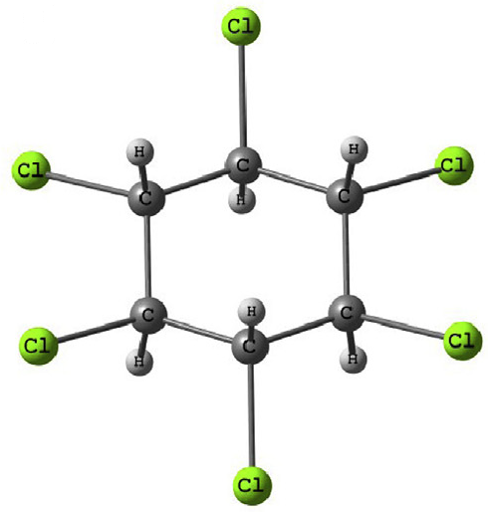
 | Coroneno | CLD |  | β-HCH
(B) | Grupos superficiales básicos (aminas)
 | 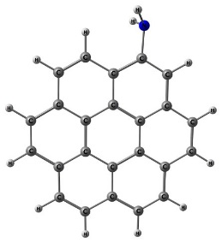 |  | 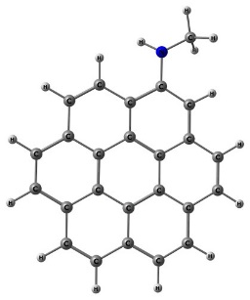 |  | 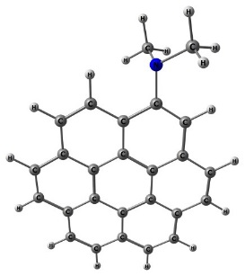
 | Amina primaria |  | Amina secundaria |  | Amina terciaria

Fig. 2. (A) Modelo de CA de coroneno y modelos de los contaminates. (B) Modelos de los grupos superficiales básicos nitrogenados (aminas) que se enlazan a la molécula de coroneno.
Como en trabajos previos, también se incluyó al coroneno sin grupo superficial para ser utilizado como referencia. Este modelo de CA no tiene en cuenta las características morfológicas o topológicas de CA, sino que se centra en la interacción del GS con el adsorbato, que es el objetivo principal de este trabajo. La principal ventaja de este modelo simple es que permite un gran número de cálculos, manteniendo la característica principal del CA que nos interesa (es decir, la influencia de los grupos de superficie de los bordes sobre los procesos de adsorción) [9]. Por otra parte, los modelos computacionales presentados en la Fig. 2A representan los contaminantes orgánicos persistentes en estudio: la CLD y el β-HCH. El borde del coroneno ha sido modificado por grupos superficiales básicos para obtener los modelos de CA que contienen nitrógeno (Fig. 2B).

2.2 Metodología computacional
En el presente estudio se empleó la metodología de MMH para explorar el espacio configuracional de las interacciones de la CLD y el β-HCH con los GSs de CA y seleccionar la estructura de mínimos distintivos que representa diferentes tipos de interacción. Este procedimiento combina métodos mecánicos cuánticos para los cálculos de energía con mecánica estadística para obtener cantidades termodinámicas relacionadas con el proceso de asociación molecular. Utilizando la metodología MMH es posible explorar los posibles sitios de interacción de los grupos superficiales de CA con moléculas de agua y los contaminantes (CLD y β-HCH), y al mismo tiempo calcular las propiedades termodinámicas de los sistemas en estudio. Nuestra investigación solo tiene en cuenta el tratamiento con MMH.
El procedimiento principal de la metodología MMH se describirá brevemente. Una construcción apropiada de varias geometrías moleculares aleatorias genera inicialmente un conjunto de n configuraciones de agrupamientos no redundantes, partiendo de las estructuras optimizadas independientemente de CA, CLD, β-HCH y agua. Las estructuras aleatorias se optimizan, normalmente siguiendo una vía de gradiente de energía, y se obtiene un conjunto de grupos de mínimos locales en el espacio de configuración. La energía, ε_{i}, de cada i-ésimo grupo del conjunto se obtiene de esta manera. La función de partición de asociación molecular se calcula eligiendo el mismo conjunto de moléculas que no interactúan como valor de referencia para la escala de energía, lo que significa que el proceso de asociación se toma como isotérmico. Las propiedades termodinámicas tales como la energía de asociación (ΔE_{ASSOC}), la entropía (ΔS_{ASSOC}) y la energía libre de Helmholtz (ΔA_{ASSOC}) se calculan mediante este procedimiento [17]. El término energía de asociación usada significa la energía de asociación termodinámica calculada a través de la suma estadísticamente ponderada (es decir, la función de partición) de los estados representativos de la "supermolécula”. Será llamada "energía media asociación" a partir de ahora [17]. La distribución de Boltzmann se utiliza para calcular el estado térmicamente promediado del sistema macroscópico a temperatura ambiente (298.15 K).
La adsorción es un proceso competitivo termodinámico donde las interacciones más fuertes dominan sobre las interacciones más débiles. Sin embargo, en un sistema real no sólo un tipo de interacción (el más fuerte) determinará la adsorción. Es bien sabido que la superficie del CA es muy irregular (morfológicamente, topológicamente y químicamente hablando) y muchos sitios diferentes de adsorción están presentes. Incluso para sitios de adsorción similares, es posible encontrar muchas maneras diferentes en las que el disolvente está adsorbido, especialmente para sistemas de interacción débil. La energía de asociación se define como: donde es la energía del complejo molecular formado por el modelo de CA y el disolvente (Agua y CLD o β-HCH) y es la suma de las energías de cada molécula independiente. Una asociación termodinámica favorable implica que la supermolécula sea más estable que las moléculas aisladas. Considerando que la energía de las moléculas es negativa, entonces será negativa. Por tanto, un valor absoluto mayor corresponde a asociaciones más enérgicamente favorables. El procedimiento MMH estándar [11] coloca el soluto en el centro de una caja cúbica y luego genera las moléculas de disolvente en configuraciones aleatorias. Mediante este procedimiento, la región del espacio para moléculas de disolvente generadas no puede ser restringida. Los detalles de las modificaciones del procedimiento estándar MMH se han descrito en detalle en trabajos anteriores [9,10]. En el presente trabajo, hemos utilizado una versión modificada de la metodología MMH con el fin de mejorar la exploración del espacio configuracional. El número de configuraciones aleatorias diferentes se estableció en 700, para obtener el número mínimo de configuraciones iniciales necesarias para una convergencia razonable del ΔE_{ASSOC}. El Hamiltoniano semiempírico PM7 [18] se utilizó para la optimización de las 700 diferentes geometrías y energías de cada sistema, tal como se implementó en el programa MOPAC2016 [19]. El uso de métodos semiempíricos como una herramienta práctica para el modelado de sistemas químicos se ha extendido a un rango más amplio de especies.

- Resultados y discusión
Debido a que la adsorción de la CLD y el β-HCH acontecen en solución acuosa, es importante comprender el rol que juegan las moléculas de agua en las interacciones entre ambos contaminantes con los grupos aminos superficiales del CA. En trabajos previos realizados por nuestro grupo de investigación, fue estudiada la interacción de las moléculas de agua con grupos superficiales ácidos en dos modelos diferentes de CA, naftaleno [9] y coroneno [10]. Esto permitió determinar que el número mínimo de moléculas de agua necesarias para saturar los grupos superficiales del CA fue de tres, por lo que este hecho se tuvo en cuenta para el presente trabajo.
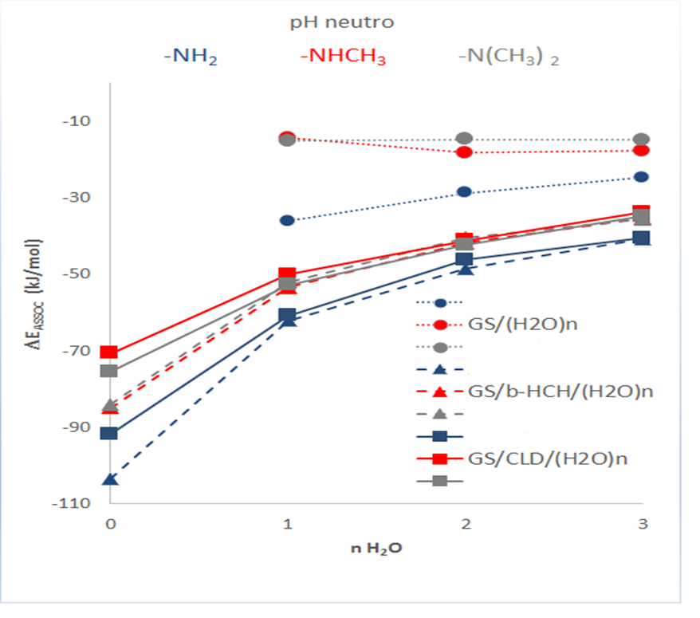
Fig. 3. Energía media de asociación de los sistemas en estudio en ausencia y presencia de agua a pH neutro

Como se muestra en la Figura 3., los resultados obtenidos son consistentes con los reportados previamente desde el punto de vista cualitativo [9,10]. La asociación de las moléculas de agua es mayor con -NH2 en comparación con -NHCH3 y -N(CH3)2, obteniéndose los menores valores para -NH2 cuando una sola molécula de agua se adsorbe. Sin embargo, no se observan diferencias significativas en las ΔE_{ASSOC} cuando aumenta el número de moléculas de agua. Estos resultados indican que la primera molécula de agua satura el grupo -NH2 y esto es determinante para los procesos de solvatación. Sin embargo, para los grupos -NHCH3 y -N(CH3)2 la saturación corresponde a un agregado que contiene dos o tres moléculas de agua, este comportamiento también puede observarse en los sistemas coroneno/(H2O)n=1-3.
Tomando en consideración los resultados que se muestran en la Fig. 3., podemos concluir que:
- Los sistemas GS/H₂O_{n=1-3} son menos estables que los sistemas GS/CLD o β-HCH/H₂O_{n=0-3}.
- Los sistemas GS/CLD o β-HCH son más estables que los sistemas GS/CLD o β-HCH/H₂O_{n=1-3}.
- Los sistemas que incluyen la CLD como contaminante presentan el siguiente orden de estabilidad: NH₂/CLD/ H₂O_{n=0-3} > NHCH₃/CLD/ H₂O_{n=0-3} ≈ N(CH3)₂/CLD/H₂O_{n=0-3}
- Los sistemas que incluyen el β-HCH como contaminante presentan el siguiente orden de estabilidad: NH2/β-HCH/H₂O_{n=0-3} > NHCH₃/β-HCH/H₂O_{n=0-3} ≈ N(CH₃)₂/β-HCH/H₂O_{n=0-3}
- Comparando las energías de asociación de ambos contaminantes en ausencia de agua el β-HCH presentó una mayor estabilidad en comparación con la CLD con la amina primaria, sin embargo, al adicionar la primera molécula de agua los valores que se obtienen son de ΔE_{ASSOC} son muy similares para todos los sistemas.
El estudio a pH básico arroja resultados similares a los obtenidos a pH neutro. Para este caso se tiene en cuenta solo un contaminante, la CLD. Esta molécula cambia su estructura a pH ≥ 9, transformándose el grupo carbonilo en un di alcohol (CLDh). Por otra parte la estructura del β-HCH es la misma en los dos medios. La Fig. 4 muestra el orden de estabilidad obtenido:
NH₂/CLDh/ H₂O_{n=0-3} > NHCH₃/CLDh/ H₂O_{n=0-3} ≈ N(CH₃)₂/CLDh/H₂O_{n=0-3}
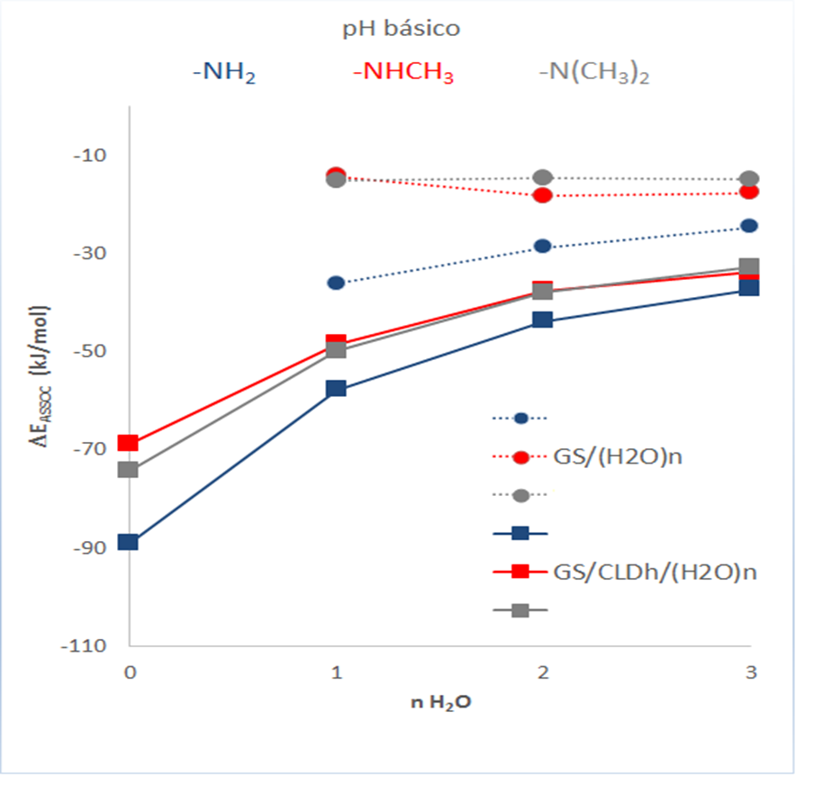
Fig. 4. Energía media de asociación de los sistemas en estudio en ausencia y presencia de agua a pH básico
Al comparar la influencia de la naturaleza del grupo superficial en CA tanto a pH neutro como básico se observan resultados interesantes. En este caso se comparó el grupo ácido con el cual se obtuvieron mejores resultados (-COOH) con el grupo básico tipo amina con el cual se obtuvieron complejos de asociación más estables (-NH₂). Para el contaminante CLD a pH neutro y básico el grupo ácido resulta ser más estable que el básico. Este resultado está en concordancia con lo que muestran los hechos experimentales, ya que el grupo COO⁻ (carboxilo deprotonado) a pH neutro manifiesta quimiosorción. En el caso del β-HCH la estabilidad es similar para ambos grupos superficiales. Cabe notar que la comparación para este contaminante solo se realizó a pH neutro porque no cambia su estructura al variar el pH. Los siguientes gráficos (Fig. 5) evidencian los comportamientos anteriormente expuestos.
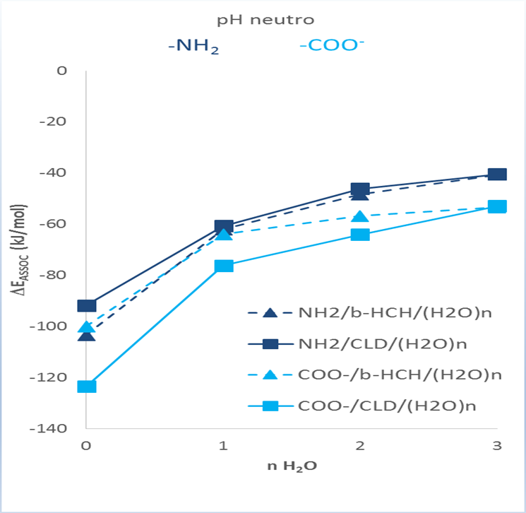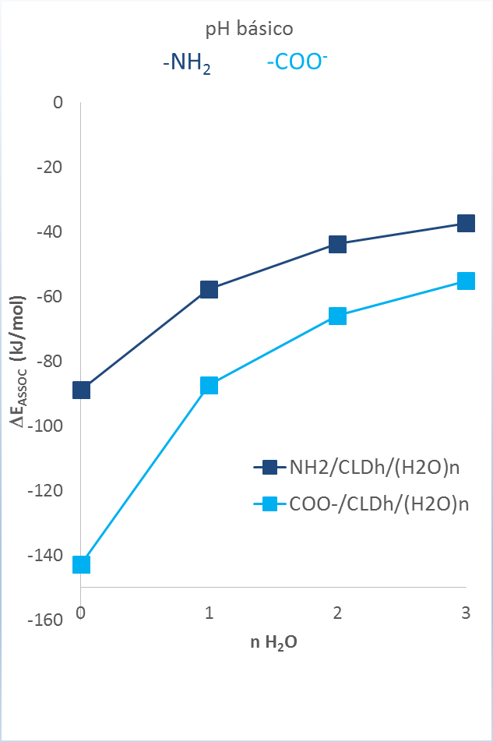
(A) (B)

Fig. 5. Influencia de la naturaleza del grupo superficial en CA. (A) pH neutro. (B) pH básico.
A pH ácido la estructura de las aminas cambia. El pK_{b} aproximado para las aminas es de 9, por lo que a pH inferiores a 5 se encuentran protonadas. Para el caso de la amina primaria el gráfico 6 muestra que sin la presencia de moléculas de agua la CLD se adsorbe mejor que el β-HCH. La estabilidad de los complejos de asociación al añadir moléculas de agua al sistema es similar. Al comparar esta amina con el grupo carboxilo para ambos contaminantes se aprecia que es más estable, este resultado era esperado ya que la amina se encuentra cargada.

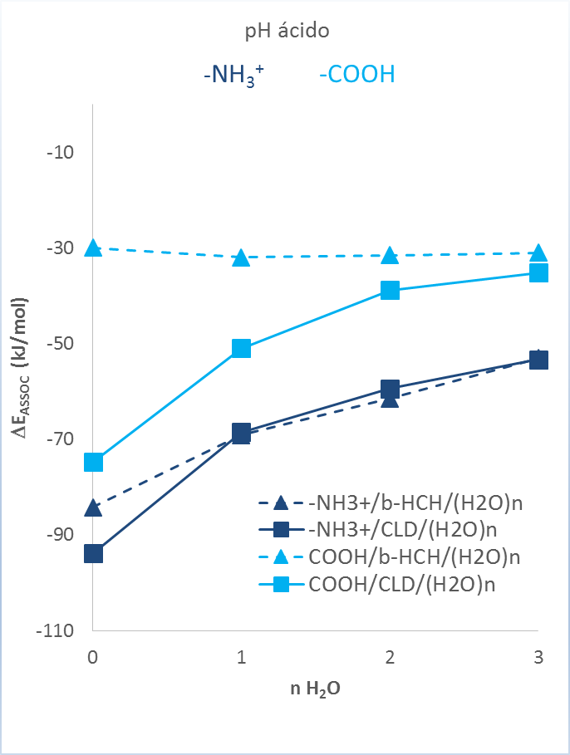
Fig. 6. Energía media de asociación de los sistemas en estudio en ausencia y presencia de agua a pH ácido

Por otra parte al comparar como influye el pH en la estabilidad de los complejos de asociación de los grupos tipo aminas se aprecia que para ambos contaminantes se obtienen complejos de asociación más estables a pH ácido, cuando el grupo superficial está cargado. El pH básico es el más desfavorecido. La Fig. 6 muestra estas observaciones.
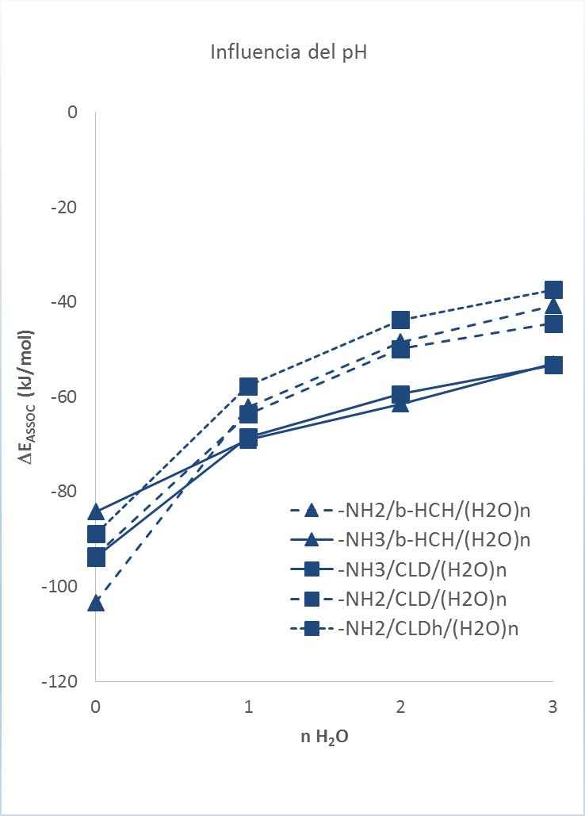
Fig. 7. Interacción de los contaminantes con la amina primaria bajo diferentes condiciones de pH.
Resumiendo, de acuerdo a las energías de asociación obtenidas para cada sistema bajo estudio el orden de afinidad entre las moléculas de agua y los GS es: -NH₂ > -NHCH₃ ≈ -N(CH3)₂ > coroneno. Las interacciones electrostáticas parecen ser las dominantes y las estructuras más estables son principalmente dominadas por la formación de enlace de hidrógeno, resultando finalmente que las estructuras más estables son aquellas que presentan un mayor número de estas interacciones. Similar comportamiento fue obtenido por Hernández-Valdés et al. [9] y Gamboa-Carballo et al. [10].
Para estudiar el espacio conformacional correspondiente a la interacción de cada grupo superficial básico con CLD y β-HCH en presencia y ausencia de moléculas de agua (influencia del disolvente) se estudiaron un total de 53 sistemas, 9 sistemas de GS/(H₂O)_{n=1-3}, 12 para GS/CLD/(H₂O)_{n=0-3}, 12 para GS/β-HCH/(H₂O)_{n=0-3}, 12 para GS/CLDh/(H₂O)_{n=0-3}, 4 para NH₃⁺/CLD/(H₂O)_{n=0-3} y 4 para NH₃⁺/β-HCH/(H₂O)_{n=0-3}. Se generaron y evaluaron para cada sistema 700 configuraciones aleatorias individuales.
En la Fig. 8, se representaron las estructuras mínimas distintivas encontradas para los sistemas: NH₃⁺/β-HCH/(H₂O)_{n= 0-2}; NH₃⁺/CLD/(H₂O)_{n=0-1}; N(CH₃)₂/β-HCH; N(CH₃)/CLD y NHCH₃/CLD, NHCH₃/CLDh y NHCH₃/CLDh/(H₂O)₃. Un análisis de estas estructuras muestra que en todos los complejos pudiera observarse una interacción no covalente entre los átomos de cloro de la CLD y el β-HCH como un ácido de Lewis y los átomos de carbono del modelo coroneno como una base de Lewis. Estas interacciones son del tipo Cl ··· nube-π y son principalmente de naturaleza dispersiva. La introducción de moléculas de agua debe promuever este tipo de interacción, como puede verse en los complejos: NH₃⁺/β-HCH/(H₂O)₁₋₂, NH₃⁺/CLD/(H₂O)₁, NHCH3/CLDh/(H₂O)₃.
Las interacciones Cl ···nube-π se encuentran fácilmente y parecen ser favorecidas desde una perspectiva entrópica ya que la mayoría de las geometrías iniciales conducen a este tipo de estructura final. El enlace halógeno es una débil interacción no covalente donde los átomos de halógeno funcionan como especies electrofílicas [19]. En estos tipos de interacciones están presentes una amplia gama de distancias y energías que van desde van der Waals a la transferencia de carga [20]. De acuerdo con esto, sólo una fracción muy pequeña de los contaminantes se adsorberá sobre una superficie que contiene GSs básicos sobre CA bajo condiciones reales (muy diluidas), y por lo tanto, estos grupos de superficie no contribuirán a aumentar la capacidad de adsorción. El mismo tipo de interacción fue obtenido por Durimel et al. [15] y Gamboa-Carballo et al. [10] cuando evaluaron mediante estudios teóricos la interacción de β-HCH y CLD, respectivamente, con grupos superficiales ácidos sobre el modelo coroneno CA bajo diferentes pH y el efecto del disolvente.

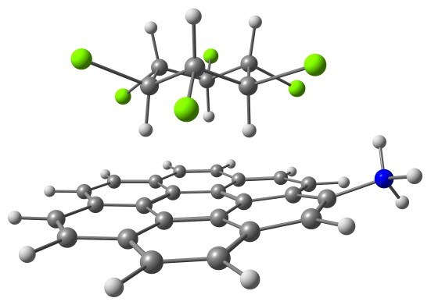 | 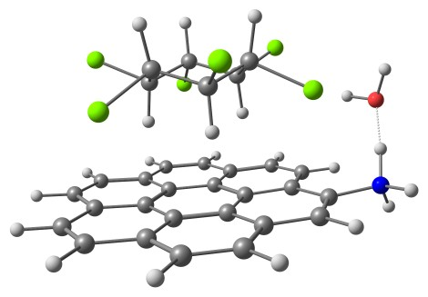 | 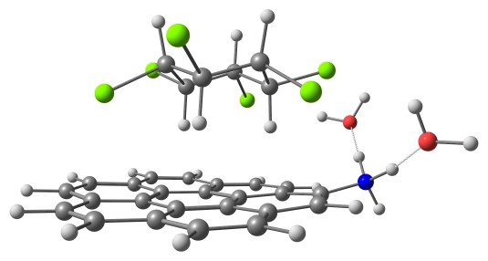 | 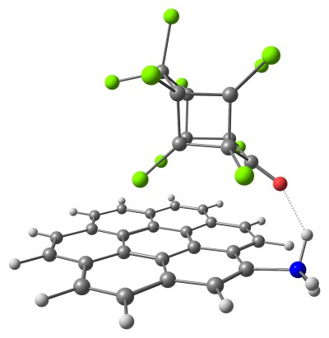 | 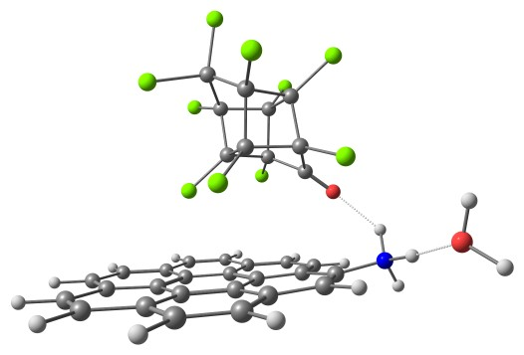
NH₃⁺/β-HCH | NH₃⁺/β-HCH/(H₂O)₁ | NH₃⁺/β-HCH/(H₂O)₂ | NH₃⁺/CLD | NH₃⁺/CLD/(H₂O)₁
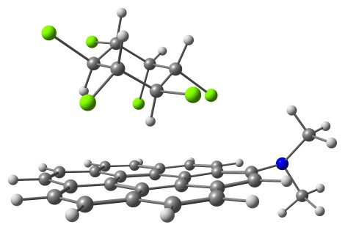 | 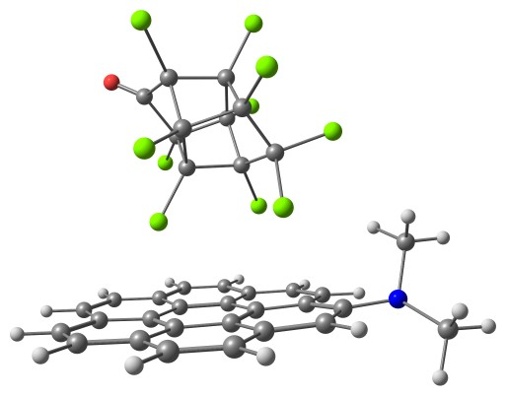 | 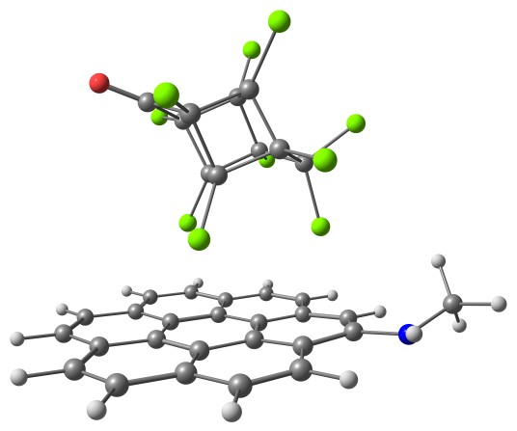 | 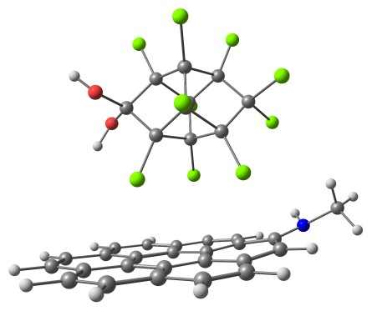 | 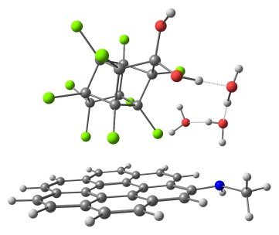
N(CH3)2/β-HCH | N(CH3)2/CLD | NHCH3/CLD | NHCH3/CLDh | NHCH3/CLDh/(H₂O)₃
Fig. 7. Algunas estructuras de mínimo representativas ilustran las principales interacciones entre la CLD y el β-HCH con aminas primarias, secundarias y terciarias como grupos superficiales y el agua, por el procedimiento MMH.

Por otro lado, como se puede observar en la Fig. 8, todos los complejos muestran una interacción escasa entre los contaminantes y los grupos superficiales básicos del CA. Estos resultados están de acuerdo con el hecho de que, el carácter básico de los carbones activados surge principalmente de electrones deslocalizados de capas de grafeno. Se ha visto que los electrones de estas capas podrían actuar como bases de Lewis. Algunos investigadores estudiaron la contribución de los planos basales a la basicidad del carbono. León y León et al. [5] estudiaron la basicidad superficial de dos series de carbonos y demostraron que los sitios de carbono libre de oxígeno pueden adsorber protones de la solución. Por lo tanto, los sitios básicos son del tipo de Lewis asociado con la propia estructura de carbono [16]. Aunque hay varios adsorbentes como la zeolita y el gel de sílice, el CA sería uno de los adsorbentes típicos y útiles debido a la estructura porosa, gran área superficial y volumen de poro. El carbón activado también se puede preparar a bajo costo a partir de diversos materiales y/o precursores como la biomasa sin ningún tipo de instalaciones especiales, de manera que el CA se puede utilizar en muchos países. En los últimos años, la fibra de carbono activado se ha desarrollado como un material de purificación para contaminantes, exhibiendo varios beneficios, tales como fácil operación y procesamiento en varias formas y tamaños. Además, el CA posee propiedades hidrofóbicas, por lo que es un buen adsorbente para contaminantes orgánicos en comparación con contaminantes iónicos. Desde el punto de vista de la ciencia superficial de los carbonos, dos contribuyentes diferentes a la basicidad pueden ser tomados en consideración a priori: las funcionalidades superficiales del carácter donador de electrones y los p-electrones presentes en los planos basales, como se explicó antes [21]. Esta información sería esencial para escoger la estructura del CA adecuada a emplear en las plantas de tratamiento y de esta forma eliminar los contaminantes orgánicos persistentes CLD y β-HCH, lo cual es el objetivo principal de la presente investigación.

- Conclusiones
1. Al caracterizar las interacciones de la CLD y el β-HCH con los grupos superficiales básicos aminas de los CA mediante la metodología de Hipersuperficie de Múltiples Mínimos se obtienen complejos de asociación estables, con valores de energía de asociación ligeramente superiores a los obtenidos con grupos ácidos, lo que confirma que la adsorción de los pesticidas es mejor en presencia de grupos superficiales ácidos, pero asegura que los adsorbentes con grupos aminas pueden ser también un buen candidato para la descontaminación de aguas que contienen estos pesticidas.
2. Al comparar el papel de la naturaleza de las aminas en la adsorción de los dos pesticidas se observó que la estabilidad de los complejos se ve favorecida en el orden: -NH2 > -NHCH3 ≈ -N(CH3)2
3. La adsorción de ambos CLD se ve favorecida a pH ácido.
4. Las interacciones parecen ser mayormente de carácter dispersivo entre los átomos de cloro de los contaminantes y la nube π del coroneno. Adicionalmente, se puedieran observar interacciones electrostáticas de tipo puente de hidrógeno cuando se adicionan al sistema las moléculas de agua.

- Referencias bibliográficas
[1] Stockholm Convention. Listing of POPs in the Stockholm Convention: Annex A (Elimination). (2011).
[2] A. Durimel, S. Altenor, R. A. Miranda-Quintana, P. Couespel Du Mesnil, U. Jáuregui-Haza, R. Gadiou, S. Gaspard, pH Dependence of chlordecone adsorption on activated carbons and role of adsorbent physico-chemical properties, Chem. Eng. J. 229 (2013) 239-349.
[3] Report of the Persistent Organic Pollutants Review Committee on the work of its second meeting. Addendum: Risk profile on Chlordecone, in Stockholm Convention on Persistent Organic Pollutants. Persistent Organic Pollutants Review Committee. Second meeting. (2006). UNEP: Geneva 1-27.
[4] S. S. Barton, M. J. B. Evans, E. Halliop, J. A. F. MacDonald, Acidic and basic sites on the surface of porous carbon, Carbon. 35 (1997) 1361-1366.
[5] C. A. Leon y Leon, L. R Radovic, Interfacial chemistry and electrochemistry of carbon surfaces, Chemistry and Physics of Carbon. 24 (1994) 213-310.
[6] L. R. Radovic, C. Moreno-Castilla, J. Rivera-Utrilla, Carbon materials as adsorbents in aqueous solutions, Chemistry and Physics of Carbon. 27 (2001) 227-405.
[7] H.P. Boehm, Surface oxides on carbons and their analysis: A critical assessment, Carbon. 40 (2002) 145-149.
[8] M.A. Montes-Morán, D. Suárez, J.A. Menéndez, E. Fuente, On the nature of basic sites on carbon surfaces: An overview, Carbon. 42 (2004) 1219-1225.
[9] C. Enriquez-Victorero, D. Hernández-Valdés, A.L. Montero-Alejo, A. Durimel, S. Gaspard, U. Jáuregui-Haza, Theoretical study of -hexachlorocyclohexane and -hexachlorocyclohexane isomers interaction with surface groups of activated carbon model, J. Mol. Grap. Modell. 51 (2014) 137-148.
[10] J.J. Gamboa Carballo, K. Melchor Rodríguez, D. Hernández Valdés, C. Enriquez Victorero, A.L. Montero Alejo, S. Gaspard, U.J. Jáuregui Haza, Theoretical Study of Chlordecone and Surface Groups Interaction in an Activated Carbon Model under Acidic and Neutral Conditions, J. Mol. Graph. Mod. 65 (2016) 83-93.
[11] Available by request: <http://karin.qct.fq.oc.uh.cu/mmh/>.
[12] L.A. Montero, A.M. Esteva, J. Molina, A. Zapardiel, L. Hernández, H. Márquez,et al., A theoretical approach to analytical properties of 2,4-diamino-5-phenylthiazole in water solution. Tautomerism and dependence on pH, J. Am. Chem. Soc. 120 (1998) 12023-12033.
[13] L.A. Montero, J. Llano, J. Molina, J. Fabian, Multiple minima hypersurfaces of water clusters for calculations of association energy, Int. J. Quantum Chem. 79(2000) 8-16.
[14] D. Hernández Valdés, C. Enríquez Victorero, U. Jáuregui Haza, P. Hernández, S. González Santana, Granada modificado con restricción geométrica. Granada modified with geometric restriction, Rev. Cubana Cien. Inform. 7 (2013) 9-15.
[15] A. Durimel, N. Passé-Coutrin, C. Jean-Marius, R. Gadiou, C. Enriquez-Victorero, D. Hernández-Valdés, U. Jauregui-Haza, S. Gaspard, Role of acidic sites in beta-hexachlorocyclohexane (b-HCH) adsorption by activated carbons: molecular modelling and adsorption-desorption studies, RSC Adv. 5 (2015) 85153-85164.
[16] A. Miyazaki, K. Shibazaki, Y. Nakano, M. Ogawa, I. Balint, Chem. Lett. 33 (2004) 418-419.
[17] L.A. Montero, A.M. Esteva, J. Molina, A. Zapardiel, L. Hernández, H. Márquez,et al., A theoretical approach to analytical properties of 2,4-diamino-5-phenylthiazole in water solution. Tautomerism and dependence on pH, J. Am. Chem. Soc. 120 (1998) 12023–12033.
[18] J.J.P. Stewart, Optimization of parameters for semiempirical methods VI: More modifications to the NDDO approximations and re-optimization of parameters, J. Mol. Model. 19 (2013) 1-32.
[19] J.J.P. Stewart, MOPAC2016, Stewart Computational Chemistry.
[20] P. Metrangolo, F. Meyer, T. Pilati, G. Resnati, G.Terraneo, Halogen Bonding in Supramolecular Chemistry, Angewandte Chemie International Edition. 47 (2008) 6114-6127.
[21] M.H. Kolář, D. Palanisamy, A. Haresh, A. Pecina, P. Hobza, Characteristics of a Σ-Hole and the nature of a halogen bond, Berlin, Heidelberg: Springer Berlin Heidelberg, 2014. http://link.springer.com/10.1007/128 (2014) 606.
[22] T. Iida, Y. Amano, M. Machida, F. Imazeki, Effect of Surface Property of Activated Carbon on Adsorption of Nitrate Ion, Chem. Pharm. Bull. 61(11) (2013) 1173-1177.

